O imaginário de uma cidade-nômade

Yomarley Lopes HOLANDA
Cecília Creuza Melo Lisboa HOLANDA

RESUMO

A partir de um sobrevôo enquanto atitude rizomática (DELEUSE; GUATTARI, 2011; 2012), almejamos desvelar traços do imaginário de uma cidade-nômade na Amazônia profunda. As crônicas de viagem, bem como as narrativas do povo fonteboense revelam imagens desta itinerância da cidade de Fonte Boa ao longo do tempo e dos espaços amazônicos, permitindo-nos desenhar uma cartografia sentimental que não se arvora em lhe dissecar em dados estatísticos. O desenho dessa cartografia ainda em fazimento traz a lume pedaços cintilantes da vida social e das memórias das pessoas que habitam este lugar encravado entre o rio e a floresta, e sua relação complexa com as forças da natureza. Bachelard (2008; 2009), Maffesoli (1998) e João de Jesus Paes Loureiro (2001), serão nossos companheiros de viagem por esses rios e florestas do imaginário.

PALAVRAS-CHAVE: Amazônia; Fonte Boa; Imaginário; Cartografia.

Sobrevoo pela cidade-nômade

O sobrevoo é rizomático, ele escapa ao modelo arborescente de tecedura do conhecimento, é um esvoaçar em campo aberto como numa espécie de pensamento nômade cuja ligância se estabelece com o nosso território existencial. Meus laços afetivos com a cidade de Fonte Boa nunca foram desfeitos, embora eu já a tenha deixado há algum tempo, ela ainda habita em mim, de muitas maneiras, e esta tese é a continuidade dessa relação que amadureceu com o tempo, portanto, ainda é lá que estão as paisagens que sonho, berço do meu imaginário e agora de minha pesquisa doutoral.
É Michel Maffesoli (1998, p.163) quem diz que “o lugar faz o vínculo”, com isto ele designa que no tempo contemporâneo cada vez mais revaloriza-se o território como espaço de sociabilidade. Em minha dissertação de mestrado a chamei carinhosamente de a cidade que o barranco levou porque a natureza vem esculpindo-lhes enormes barrancas ao longo do tempo, o que imprimiu uma dinâmica própria que influenciou sua história, sua geografia, sua sociologia.

A cidade abraçada pelas águas
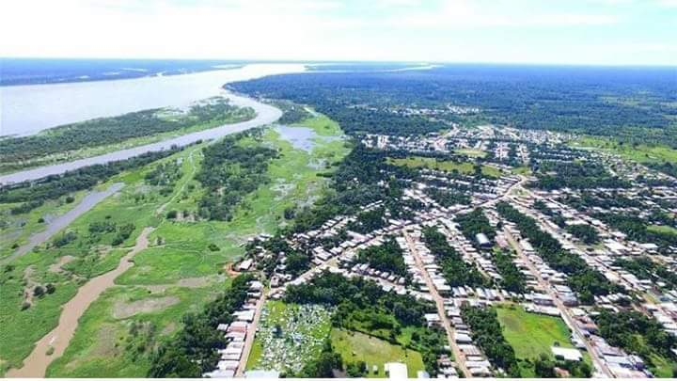
Fonte: Site da Prefeitura Municipal de Fonte Boa

Então começamos a cartografar Fonte Boa a partir de seu imaginário das águas, ela que é um dos emblemas sócio-naturais que nos possibilita desvelar o lugar, já que os rios, lagos e igarapés sempre exerceram papel fundamental na vida de seus habitantes, conforme pensa Thiago de Mello (2009) que, poeticamente, chama a Amazônia de Pátria das águas. É uma espécie de jogo dialógico de ordem, desordem, auto-organização que rege o cotidiano nas pequenas urbanidades ribeirinhas, o ciclo natural de cheias e vazantes ainda se impõe enquanto princípio regulador da vida. Em outros termos, nas vivências das populações amazônicas constata-se que praticamente tudo o que sai ou chega nas cidades e comunidades se dá pelo porto, pelos barcos, pelas balsas, pelos rios, é uma dinâmica que marca profundamente o seu jeito de ser e viver, poderíamos dizer, inclusive, que a condição humana dos sujeitos amazônicos é balizada pela sazonalidade das águas de onde florejam simbolismos múltiplos.

Águas e florestas de imagens

O pensamento contemporâneo sobre a região e seu universo natural vai assimilar e fazer ressoar essas imagens/metáforas, exemplo é Leandro Tocantins (2000), que escreveu que na Amazônia o rio comanda a vida, interpretação que ultrapassa o mero determinismo, pois o autor se arvora na compreensão do sentido do tempo amazônico vinculado ao tempo do rio. O tempo do rio nos ensina que a viagem na Amazônia não deve ser medida em quilômetros ou milhas, mas sim contada em horas, dias e semanas, “descobri que a viagem era medida pelo tempo. Manaus, quinze dias, Belém, vinte dias. Mas o rio, dominador e dogmático, alterava planos e agendas […]. A primeira lição que o rio me ensinou. O sentido do tempo.” (TOCANTINS, 2000, p. 28).
Nesta temporalidade amazônica regida pelas águas, Fonte Boa, incrustada no coração da Amazônia profunda situa-se a três dias (dependendo da potência da embarcação) subindo o rio Solimões para quem parte da capital Manaus (665 Km em linha reta, e 1011 Km via fluvial), são muitos barcos-recreios fazendo este percurso com destino à Tabatinga, na tríplice fronteira, no entanto apenas dois desses têm o porto fonteboense como destino final. Se o viajante preferir fazer esta rota nas lanchas rápidas chamadas de ajatos, então a viagem tende a durar 18 horas. Mas o rio não se submete a ser mero marcador da passagem do tempo amazônico, ele também é demarcador geográfico ao criar ilhas-andarilhas, solapar barrancas, desenhar novas paisagens em seu trajeto poderoso, numa visão telúrica diríamos que o rio engole as barreiras que o oprimem, devorando-as com ferocidade. Foi assim que o rio, ou melhor, a fúria do rio Solimões fez Fonte Boa mudar muitas vezes, parece que viajar não é só uma característica humana, algumas cidades amazônicas também viajam.
Os habitantes de Fonte Boa tiveram que procurar novos territórios para habitar em diversos momentos de sua história. A cidade-nômade foi em busca de solos mais seguros, fugiu de alagações e das quedas de barrancos, dos antigos sítios que a cidade ocupou restam poucos vestígios cerâmicos, sua geografia relaciona-se diretamente com a sua sociologia em decorrência desse desbarrancamento das margens argilosas, leiamos o que diz o viajante francês Paul Marcoy (2001, p.87), em viagem pelo rio Amazonas, entre os anos de 1846 e 1847, ele anotou que a “vila de Fonte Boa, que deve o nome às águas límpidas da vizinhança e que rivaliza com a itinerante Maturá pelas frequentes mudanças de localização”. Ele completa afirmando que Fonte Boa teria sido deslocada por cerca de cinco sítios diferentes, sendo que na época, somente dois eram reconhecidos, dentre eles o sítio da quarta migração chamado de Taraçuateua (outros autores chamam de Taracoatíua, Tracoatiua), cheio de buracos e cacos de urnas de barro onde outrora os índios enterravam seus mortos.
Na parte final de sua crônica sobre o lugarejo que visitava, o viajante descreve de maneira impressionista a localidade: “Trinta casas bem localizadas e dispostas em quadrado, uma igreja sem teto para o culto e uma bela casa caiada com telhas vermelhas e venezianas verdes para o comandante, constituem o povoado.”. Desse modo, somos levados a deduzir que o antigo aldeamento Taracuatíua (outros autores escrevem Taracoteuaou Taracoateua), ou mesmo um lugar próximo a ele, que já era famoso por seus mananciais de águas cristalinas, passou a ser conhecido oficialmente pelo mesmo nome de alguns lugares de Portugal. As águas reais e do imaginário forjaram a nomenclatura do lugar.
Travejada por este universo em que o rio é vivo e voraz, fertilizando roçados, carregando jardins flutuantes e impactando a visão daqueles que o singram, a condição de vida do fonteboense é abraçada por esta nuança fluvial em que a ação geológica metamorfoseante tornou seu lugar de morada numa cidade-andarilha por causa da força destruidora do rio. As águas barrentas do Solimões que banham Fonte Boa são águas míticas, “estrada ancestral” que conduz riquezas, tristezas e esperanças, carregando-as para diversos destinos através das embarcações que singram devagar seus caminhos líquidos.
Igreja matriz que o barranco levou
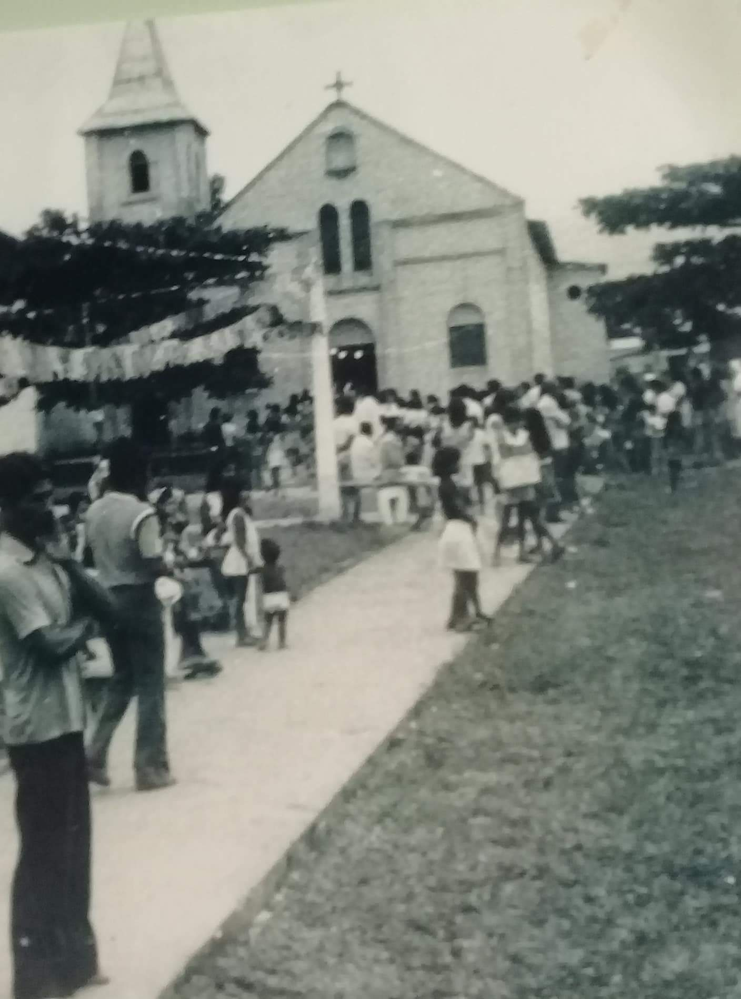
Fonte: Site da Prefeitura Municipal de Fonte Boa

A imagem do centro da página traz a antiga igreja matriz que já não existe mais, as pessoas bem arrumadas para algum arraial caminham sobre um chão que breve tornar-se-ia memória, elas pareciam bem felizes, as crianças estavam li brincando. Minha pesquisa anterior já indicava esse aspecto de uma cidade lembrada que possui memórias ativadas por elementos remanescentes apenas na mente das pessoas, repousam na memória social da população as imagens da chamada “cidade velha”, despedaçada pela queda dos barrancos ao longo da década de 1980, uma vez mais foi necessário mudar para continuar existindo no mundo real, pois no imaginário ela, talvez, nunca tenha perecido (HOLANDA, 2010). O escritor local Humberto Lisboa (1998, p.129), num tom de desabafo, disse que “cada geração que viveu neste torrão amazônico presenciou e temeu a terra caída que, rapidamente como um sonho, destruiu em tão pouco tempo, o que se levou séculos para construir”. Nos fins de tarde, os diálogos das pessoas sentadas nos bancos na beira do barranco quase sempre contemplam as ruas que se estendiam onde agora é o rio, alguém me aponta lá longe o local imaginado das antigas casas que hoje repousam no fundo do Cajaraí. Esta razão sensível de uma vida afetual compartilhada é assim descrita por Maffesoli (1998, p.170):

É nesse inconsciente coletivo, cujo descrédito ainda é de bom tom proclamar, que constitui a ossatura do senso comum. Ele é como um tipo de substrato mítico, que transpira, de diversas maneiras, por diversos poros do corpo social. Ele constitui a experiência do vivente que se enraíza longe da memória da humanidade. Uma boa maneira de tomar consciência dele é referindo-se ao ressurgimento do mundo imaginal, à intrusão das imagens que não são, de modo algum, novas, mas remetem todas para arquétipos dos quais se está mais ou menos consciente.

Claro que o mundo imaginal sobre o qual nos fala o autor é meio de expressão de um senso comum, mas como deixar isso de fora de uma investigação na Amazônia? Como relegar ao ostracismo epistêmico algo enraizado na vida social das pessoas, sobretudo se isso constitui cimento da própria sociedade? A lição que essas mulheres e homens nos dão é que a razão pode, e muitas vezes deve, ser relativizada pelas vivências em virtude de o tecido social contemporâneo colocar em jogo aspectos lúdicos, afetuais e oníricos; elas que dão ênfase nos laços comunitários que tecem a vida social, destacando aquilo que une as pessoas, seja o mítico ou o real, aquilo que conforta seus corações, o mistério que as irmana e “que faz com que essa comunidade seja causa e efeito de um sentimento de pertença que não tem grande coisa a ver com as diversas racionalizações pelas quais, na maioria das vezes, se explica a existência das diversas agregações sociais (MAFFESOLI, 1998, p.176).

Pôr-do-sol beijando as águas do Cajaraí
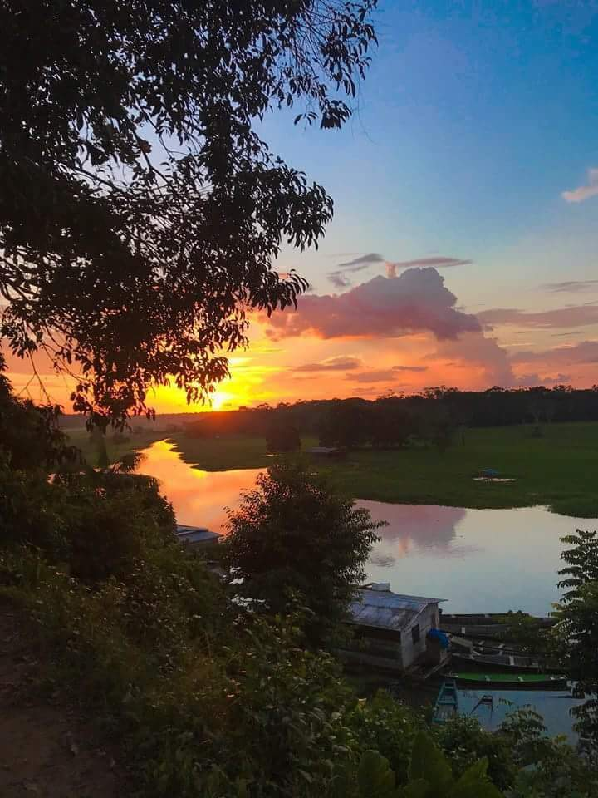
Fonte: Eron Sampaio, 2018.

Os fonteboenses formam a coletividade que habita a cidade-nômade, são eles que sonham, vivem, traçam objetivos, lutam, tecem suas relações e alçam sua imaginação à condição de elemento explicador da realidade, como por exemplo sua imaginação em relação as águas que revelam-se como mãe e matriz, útero e sepultura, sua sacralização é praticamente universal. Há uma constelação de autores fiéis ao forte conteúdo simbólico que plasmou a cultura amazônica, tendo o elemento água como fator de acionamento do imaginário criador: águas calmas, valentes, leitosas, sensuais, águas que despertam a libido dos amantes como a jovem índia Naiá que se entregou ao amor arrebatador pela lua lançando-se nas águas do lago sereno para transmutar-se na mais linda flor aquática.
Essas heranças endógenas e exógenas fluem como correnteza rumo a um estuário de imagens oníricas (imaginário popular, cotidiano, manifestações festivas) que contribuem para a formação da cultura amazônica, rica e complexa. Bachelard (1998) toma a imaginação como “a faculdade de deformar as imagens fornecidas pela percepção, ela é, sobretudo, a faculdade de nos libertar das imagens primeiras, de mudar as imagens. Nesta passagem o filósofo do devaneio demonstra a imaginação como potência geradora e recriadora das imagens primeiras oriundas da percepção ordinária. Pensar no imaginário amazônico é ter em mente que a vida das pessoas que aqui vivem é atravessada pela canoa da subjetividade/objetividade, florejando uma cultura que se projeta das vivências, devaneios, processos de (re)criação das imagens-metáforas que, conforme dizem os autores sobreditos, não deixam de gerar também conhecimento e reconhecimento.
Numa visão bachelardiana o movimento serpenteante do rio Solimões se conecta à ideia de fluidez, da adaptação e da esperança na bonança; também se associa com a vida e a morte. Suas águas fertilizam não só a terra, mas, sobretudo, a imaginação humana. Num de seus belos livros, A água e os sonhos, Bachelard (1998, p.30) tematiza as águas imaginárias, evocando imagens poéticas desse elemento, a fim de desvelar sua substância imaginal, afinal “quando simpatizamos com os espetáculos da água, estamos sempre prontos a gozar de sua função narcísica. Essa Pátria líquida revela-se como um constante fluxo de metáforas e imagens-reflexos; por detrás do olhar do rio há um mundo de signos e mistérios (LOUREIRO, 2001, p.202).
O povo fonteboense explica sua condição através da tradição oral cravejada por uma constelação de seres, animais fantásticos, plantas míticas, reinos submersos que habitam as águas e matas amazônicas; o verbo emergir transmite esta sensação: é das águas que as coisas aparecem. O rio está vestido com a pele das águas, nele a água é água por excelência, nos fala liricamente Bachelard (2009). Mais adiante o poeta-sonhador completa: “as águas doces são abrigo de mitologias, imagens e devaneios”. Em Fonte Boa esses seres são chamados de encantados e moram no invisível das encantarias aquáticas, nos parece que o visível está prenhe de invisibilidade, escreveu Merleu-Ponty (2006). No texto O Visível e o invisível, o autor dá ênfase à experiência que se agiganta ao ponto de compor nosso modo de ser e estar no mundo (poder ontológico último). Na experiência amazônica de homens e mulheres fonteboenses o visível e invisível conflagram-se em uma poética visual estetizante advinda de relações culturais com o ambiente envolvente.

O rio como cobra líquida, mata, solapa barrancos, muda paisagens

A serpente é um dos símbolos mais importantes da imaginação humana. Ela encontra-se praticamente em todas as mitologias conhecidas, sempre aludindo a três princípios fundantes: fecundidade, perenidade ancestral e transformação temporal (LOUREIRO, 2001). A cobra-grande ou boiuna (cobra-preta, em Nhengatu), ao deslizar no complexo labirintado das águas amazônicas torna-se um dos seres constantes no imaginário, representando espírito terrificante que apavora os navegantes dos rios; são incontáveis as narrativas dos encontros malfazejos com a cobra-grande: ela emerge das profundezas em forma de navio-fantasma, com olhos cintilantes como dois candeeiros de fogo, solapando barrancos e criando furos; é ainda responsável pelo alagamento de canos e embarcações, além de colocar em risco a própria existência de várias cidades construídas inadvertidamente ao longo de seu corpo: quando a boiuna se mexe as terras são engolidas pela fúria do rio! Paes Loureiro (2001, p. 222) interpreta o mito da cobra-grande como uma transfiguração poética do fabulário indígena originário da relação homem/natureza, que culminaria na “transmissão visível do esplendor invisível do rio”. A mãe de todas as águas percorre não somente as narrativas orais, uma vez que o imaginário amazônico tem sido constantemente transmutado por diversas expressões artísticas, alguns autores consideram este processo enquanto conversão semiótica da cultura (LOUREIRO, 2001), como bem traduz a canção fonteboense A lenda da cobra-grande, que tomamos como documento de análise:

Em noites escuras o pesadelo apavora,
Trovões, relâmpagos, vendaval assombrador,
Provoca arrepios, um foco de luz beija a face das águas,
Um clarão que atormenta, enfeitiça e encandeia a visão do navegador.
Em tempo de caça nos lagos e rios a várzea é morada da fera das águas,
Criatura peçonhenta emerge do fundo dos beirais,
Os olhos de fogo, a força e a fúria enfraquece as remadas do vil pescador,
Cansado da luta, se rende ao bote certeiro.
Estalos de ossos, gritos e choro de um desespero,
Rasgam o silêncio, sumindo nas águas,
Deixando os rastros da destruição.
É cobra-grande habitante das águas,
Vem cobra-grande mutante das várzeas,
Guerreira maldita, rainha das feras,
Animal agourento, real pesadelo do mundo lendário.

É uma confluência de imaginários: a narrativa oral foi transmutada para outra linguagem, a artística, ambas se atendo às mesmas substâncias oníricas que percorrem longas solidões até as pequenas cidades erguidas nas ribanceiras. Comentando a narrativa cancional vemos presentes os elementos do imaginário que conectam a cobra/rio com a destruição e a morte, força da natureza que habita as profundezas das águas contra a qual o homem não pode lutar, restando-lhe a rendição. Não se deve estranhar, portanto, que muitos moradores de lugares atormentados pelo desbarrancamento de suas margens, como Abaetetuba, no Pará, e Fonte Boa expliquem esse fenômeno natural pela ação da mítica cobra-grande, mesmo diante das explicações geológicas mais modernas que dão conta do solapamento das margens devido à erosão da base dos barrancos.
Povo e rio parece se fundir na geograficidade amazônica, coexistindo numa comunhão histórica e mítica, num amálgama de sentidos plurais, eis um lugar onde a água é o verdadeiro sangue da mãe terra, diríamos que a água é o sangue que nutre a plêiade das imagens oníricas ali constituídas; o fluido da vida nos parece formar uma materialidade da existência amazônica, na qual o mito, o rito, a festa são gestados nas águas como num líquido aminiótico; lembremos que é das águas que as epifanias amazônicas emergem ou desaparecem, como nesta passagem do relato do padre Samuel Fritz (2006), em que figura o medo terrificante das criaturas trazidas pela enchente do rio: “los gruñidos que daban los cocodrilos ó lagartos, que toda la noche iban rondandoel pueblo, bestias de horible disformidad ...”.
O testemunho do cronista que esteve na Amazônia no último quartel século XVII, e em seu famoso diário anotou a fundação de diversas missões religiosas ao longo do rio Solimões, se alimenta de imagens antiguíssimas que já nutriam o imaginário europeu da época, e foram trazidas na bagagem desses viajantes para na Amazônia se ampliar sensivelmente; o encontro com a malha quase infindável de trilhas líquidas polinizou ainda mais as sensorialidades dos adventícios.

Em Fevereiro cheguei aos Jurimáguas, onde fizemos igreja ou capela dedicada à Nossa Senhora das Neves. No pressuposto de que, como em anos anteriores acontecera, esta aldeia não ficaria completamente inundada, julgava-me a salvo da enchente; mas esta foi tão grande neste ano de 89, que até ao ponto mais alto da aldeia, onde estava o rancho que eu habitava, havia subido o rio cerca de uma vara...(FRITZ apud PINTO, 2006, p.72)

Nuestra Señora de las Nieves de los Yurimáguas, missão religiosa fundada em fevereiro de 1689, a partir de um aldeamento Jurimágua chefiado pelo curaca Mativa – foi o núcleo fundamental de povoamento do atual território fonteboense, não necessariamente deu origem à atual cidade de Fonte Boa; isto porque tratou-se de uma missão religiosa efêmera construída provavelmente na várzea da margem direita do Solimões, entre os rios Juruá e Jutaí, onde o jesuíta Samuel Fritz “desceu” índios Jurimágua (dentre outros) certamente fugidos para o oeste do avanço luso-brasileiro pelo rio Solimões. Era uma base de operações para a catequese das etnias que viviam rio acima, como os Ibanoma, Aisuare e os próprios Jurimágua.
Vejamos agora uma narrativa popular sobre a transição da Freguesia para vila de Fonte Boa, registrada pelo escritor local Sebastião Lima (s/d, p.14-16), num livreto com o sugestivo nome de A santa que teimava: lenda, mito ou realidade?

Dois índios da aldeia Taracuatíua, bem antes da criação da Freguesia, saíram para caçar nos arredores da aldeia. De repente avistaram um mutum nos ramos de uma árvore. E começou a perseguição. Como num toque de mágica não era uma ave que eles haviam visto, mas sim uma imagem de santa entre ramos e cipós, decorada com sementes de carrapicho (planta rasteira cujas sementes ficam grudada nos pelos de pessoas e animais). Aquela imagem falou para os dois homens que queria que construíssem, na aldeia, uma capela para que ela pudesse cuidar melhor de seus filhinhos. E que fosse chamada de Nossa Senhora de Guadalupe. Aqueles homens que nunca haviam visto coisa igual ficaram maravilhados e assim que chagaram à aldeia contaram o acontecido para os outros índios e logo trataram de realizar o pedido daquela imagem. Em poucos dias a capela estava pronta. Misteriosamente a mesma imagem vista pelos dois índios na mata amanheceu no altar da capela. Para os índios e o missionário aquele fato foi um milagre. Todo o povo da aldeia e dos arredores visitava diariamente a Santíssima Mãe de Deus. Nessas visitas faziam suas orações e seus pedidos e eram atendidos e confortados pela Virgem Santíssima.
Muito tempo depois, quando já havia se formado a vila de Fonte Boa, atual cidade, dizem que os padres construíram uma igreja, e que após a sua construção foram lá na Freguesia buscar a imagem para colocá-la no altar da nova igreja da vila. Dizem que a imagem anoitecia, mas não amanhecia naquela igreja, e nos mesmo dia corria a notícia que a Santa havia amanhecido na capelinha da Freguesia e que seu manto estava todo coberto de sementes de carrapicho. Dando a entender que a santa vinha caminhando em meio à floresta. Assim aconteceu por três vezes em meses alternados: traziam a imagem para Fonte Boa, mas ela voltava para a Freguesia, porque era lá que ela queria cuidar de seus filhos.
Por fim, quarta tentativa, o padres construíram um caixote e foram até a Freguesia, Pegaram a imagem, encaixotaram-na e enviaram para Roma. E a Santa não mais retornou para o seu lugar de origem. Desde esse dia, a Freguesia foi caindo em decadência, o povo foi se mudando para a vila e chegou ao ponto de ser quase abandonada. Dizem, também, que por maldição o lugar da Freguesia foi destruído pela erosão da queda do barranco, em consequência do arrombamento e a formação do Paraná do Cajaraí, cuja fúria das águas destruía tudo que encontrava pela frente. Nem mesmo a cidade de Fonte Boa foi poupada.

É a narrativa da aparição da Virgem Maria na serra de Guadalupe, no México, transplantada para o contexto amazônico, provavelmente disseminada por religiosos com o intuito de convencer as pessoas a mudar de localidade. Encontraremos aí uma série de elementos que compõe o imaginário fonteboense, sempre destacando o pensamento maffesoliano (1998, p.180) de que “a vida, os imaginários que ela suscita, devem ser tomados por aquilo que são, ficando claro que sua eficácia é real, e que esta é a única coisa que nos importa a partir do momento em que desejamos levá-la a sério”: a não permanência da imagem na Freguesia, vontade divina, teria desencadeado o fenômeno de destruição da cidade pela queda dos barrancos; o florescimento da tradição da romaria das águas, na data de 12 de dezembro, em homenagem à padroeira, quando os fiéis católicos se dirigem à antiga Freguesia do Cajaraí para trazer pelo caminho das águas a imagem até a igreja matriz. A pequena localidade recebeu ainda o nome de Lugar de Fonte Boa e, finalmente no ano de 1840, aparece nas fontes da Província do Pará, com o nome de Freguesia de Nossa Senhora de Guadalupe de Fonte Boa. Como a Freguesia situava-se em um lugar de várzea (pantanoso e perigoso para a navegação, segundo os habitantes da época), no ano de 1873, foi transferida para uma terra firme chamada Barreiras de Fonte Boa.

Imaginário na geograficidade amazônica

Poderíamos pensar na sociedade fonteboense como um corpo místico que ainda preserva traços ancestrais como a busca por rezadores e benzedeiras com seus chás e ervas que curam, o que nos faz entender que, mesmo diante do avanço do processo civilizador, não deixamos de sonhar e imaginar, nem nos tornamos cativos do real; há em nossas ações e reflexões sempre espaço para a criatividade, para a afetividade que, em última instância, nos integram às forças demiúrgicas dos antepassados; na Amazônia profunda ainda é tradicional ouvir narrativas mágicas de cobras que destroem cidades ou de botos sedutores de donzelas, para essas pessoas o imaginário jamais foi sinônimo de falsa explicação da realidade; ao contrário, sempre representou depositário criativo disfarçado com fantasias coloridas que acessa os substratos mais profundos do seu pensamento. Pensar o imaginário tecido junto com o conhecimento é atitude epistêmica transgressora, pois ultrapassa a ciência positiva. Juntar sensibilidade, arte, imaginação, misticismo, cultura, lógica e dialógica, é desenhar nova forma de compreensão do mundo que, obviamente, não exclui a ciência, coloca-se como atitude dialogal que não segrega e nem se arvora na sanha classificadora que tanto marcou a modernidade.

REFERÊNCIAS

BACHELARD, Gaston. A poética do devaneio. Trad. Antonio de Pádua Danesi. 3 ed. São Paulo: Editora Martins Fontes, 2009.
____________________. A poética do espaço. 2.ed. Trad. Antonio de Pádua Danesi. São Paulo: Martins Fontes, 2008.
____________________. A Água e os sonhos: ensaio sobre a imaginação da matéria. Trad. de Antonio de Pádua Danesi. São Paulo: Martins Fontes, 1998. ____________________. L air et le songues: esai sur Imagination du moviment. 5. ed. Paris: Jose Corti, 2004.
DELEUSE, Gilles; GUATTARI, Félix. Mil platôs: capitalismo e esquizofrenia 2, vol.1. 2. ed. Trad. Ana Lúcia de Oliveira, Aurélio Guerra Neto e Célia Pinto Costa. São Paulo: Editora 34, 2011.
_______________________________. Mil platôs: capitalismo e esquizofrenia 2, vol. 4. 2. ed. Trad. Suely Rolnik. São Paulo: Editora 34, 2012.
FRITZ, Samuel. Diário. In: PINTO, Renan Freitas (Org.). O diário do padre Samuel Fritz. Manaus: Editora da Universidade Federal do Amazonas/Faculdade Salesiana Dom Bosco, 2006.
HOLANDA, Yomarley Lopes. A festa na cidade que o barranco levou: dinâmicas culturais e políticas do brincar de boi em Fonte Boa (AM). 2010. 245 f. Dissertação (Mestrado em Sociedade e Cultura na Amazônia) – Faculdade de Ciências Humanas e Letras, Universidade Federal do Amazonas, Manaus, 2010.
LIMA, Sebastião Ferreira. A santa que teimava: lenda, mito ou realidade? – história da Paróquia e da imagem de Nossa Senhora de Guadalupe de Fonte Boa- AM. Manaus: (s/ed), s/d.
LISBOA, Humberto. Fonte Boa: chão de heróis e fanáticos. Fonte Boa: Editora Nossa Senhora de Guadalupe, 1998.
LOUREIRO, João de Jesus Paes. Cultura amazônica: uma poética do imaginário. Belém. CEJUP, 2001.
MAFFESOLI, Michel. Elogio da razão sensível. 2.ed. Trad. Albert Christophe. Petrópolis: Vozes, 1998.
MARCOY, Paul. Viagem pelo rio Amazonas. Trad. Introd. e notas de Antonio Porro. Manaus: Edições Governo do Estado do Amazonas. Secretaria de Estado da Cultura, Turismo e Desporto e EDUA, 2001.
MELLO, Thiago de. Poemas escolhidos pelo autor e seus leitores. 4 ed. Rio de Janeiro: Bertrand Brasil, 2009.
MERLEAU-PONTY, M. O visível e o invisível. São Paulo: Perspectiva, 2006. ____________________. Fenomenologia da percepção. Trad. Carlos de Moura. 4. ed. São Paulo: Martins Fontes, 2011.
PORRO, Antonio. O Povo das Águas: ensaios de etno-história amazônica.Petrópolis: Vozes, 1995.
TOCANTINS, Leandro. O rio comanda a vida: uma interpretação da Amazônia. Manaus: Valer, 2000.

Trabalho apresentado no GT 10 – Imaginário e mitopoética na Pan-Amazônia do III Siscultura.
Mestre e doutorando em Sociedade e Cultura na Amazônia pela UFAM. E-mail: yomarleylopes@hotmail.com
Mestre em Sociedade e Cultura na Amazônia pela UFAM. E-mail: psikceci@hotmail.com
São os recreios Vitória da Conquista e José Lemos.
Fonte Boa é porto intermediário, portanto parada obrigatória para os a jatos Deus de Aliança, Glória de Deus, Madame Crys, Crystal e Cidade Manaquiri.
Fonte Boa dos Nabos”, “Fonte Boa do Meio”, “Fonte Boa de Algarves”, conforme determinava a Lei do Diretório.
Fonte Boa sofre historicamente com o fenômeno das “terras caídas”, solapamento das margens de suas barrancas (várzeas) que já levou, em diferentes momentos, partes da cidade antiga e suas construções, formando uma ilha em frente da cidade. Paradoxalmente é esta ilha que tem evitado até agora que a erosão se intensifique ainda mais, e as águas barrentas sejam a sepultura definitiva da cidade. A literatura de viagem demonstra que o antigo lugar também teve de mudar, pelo menos cinco vezes por conta dos constantes alagamentos das várzeas, até chegar finalmente no atual território.
Porro (1995, p.113) explica que Solimões significa “para alguns autores rio dos venenos, nada mais é que uma curiosa convergência linguística: solimão, do latim Sublimatum, era o nome popular do sublimato corrosivo (bicloreto de mercúrio) ou qualquer poção venenosa ou letífera...”, associada pelos autores do século XVIII ao veneno das pontas das flechas de algumas tribos do Amazonas.
Cajaraí: termo Nhengatu que significa “rio dos Cajás ou Taperebás”. É um paraná, curso d’água mais curto que um rio. Alguns dizem que o Cajaraí já foi um grande lago que, pressionado pela força do rio Solimões, tornou-se um “pequeno rio” situado bem na frente da cidade. Entre o Cajaraí e o Solimões existe uma ilha.
Diante de um quadro de degradação física e espiritual dos povos indígenas causada pelas invasões armadas de apresamento, pelos agentes patogênicos devastadores e pelo estabelecimento do projeto missionário europeu na Amazônia. Assim, o diário do padre Samuel Fritz, com suas descrições e anotações, e mesmo fragmentado devido a um naufrágio, representa uma das pedras basilares para o conhecimento antropológico, histórico e geográfico da Amazônia entre os anos de 1686 e 1723. O jesuíta Samuel Fritz é protagonista da disputa territorial (e de almas) entre as coroas ibéricas, no transcurso do século XVII.
Outra versão do mesmo conto foi colhida “há muitos anos no próprio município de Fonte Boa”, e consta no livro Fonte Boa: terra de bons frutos, de Eylan Lins (2004, p.75).
Figurando na Lei nº 146, de 24 de outubro, como Freguesia ou Colégio Eleitoral do Termo da Vila de Ega (atual Tefé). Segundo a Revista do Amazonas, nº 1, Ano I, datada de 05 de abril de 1876 (p. 3), a população geral da Freguesia de Nossa Senhora de Guadalupe de Fonte Boa no ano de 1872 era de 728 pessoas, sendo 721 nacionais, dos quais 2 tinham direito à votar. Nota-se a presença de 7 estrangeiros que não sabemos a nacionalidade.

